Ситуація на ринку праці та
результати діяльності Київської обласної служби зайнятості
у січні-вересні 2019 року
(за даними Головного управління статистики у Київській області та адміністративними даними Київської обласної служби зайнятості)

На ринку праці України спостерігаються позитивні тенденції щодо зростання зайнятості та скорочення безробіття.
За даними Державної служби статистики у Київській області кількість зайнятого населення віком 15-70 років (визначеного за методологією МОП) у І півріччі 2019 року становила 770,8 тис. осіб, що на 11,3 тис. осіб більше у порівнянні з минулорічним показником.
Рівень зайнятості населення віком 15-70 років (за методологією МОП) порівняно з відповідним періодом попереднього року збільшився на 0,5 в.п. та становив 59,3%.
Чисельність безробітного населення (за методологією МОП) у І півріччі 2019 року скоротилася на 1,5 тис. осіб та становила 48,5 тис. осіб.
Рівень безробіття населення віком 15-70 років (за методологією МОП) порівняно з відповідним періодом попереднього року зменшився на 0,3 в.п. та становив 5,9%.

Зайняте населення Безробітне населення та
та рівень зайнятості у Київській області рівень безробіття у Київській області
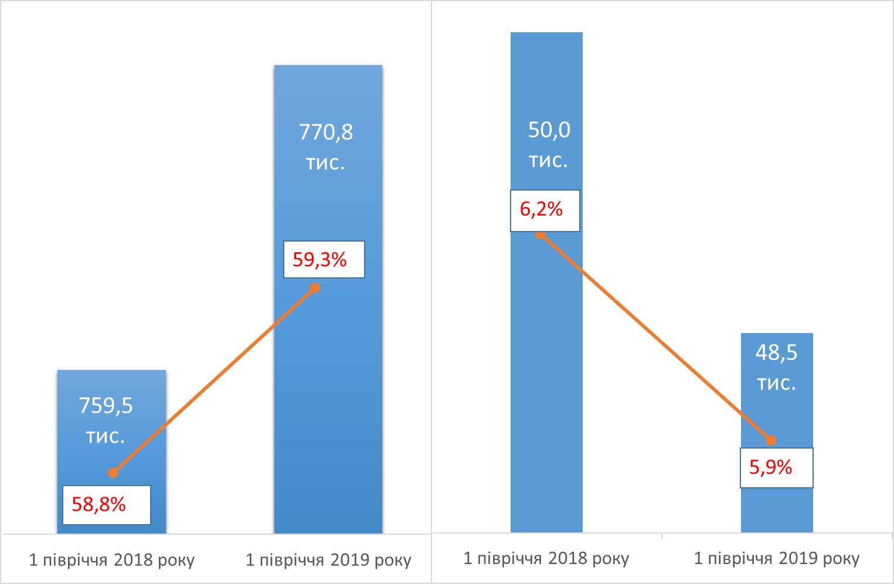

Протягом січня-вересня 2019 року роботодавцями було подано інформацію про заплановане масове вивільнення 3,8 тис. працівників, що на 2% менше, ніж у січні-вересні 2018 року. Із загальної кількості попереджених про масове вивільнення 28% становили працівники державного управління й оборони.

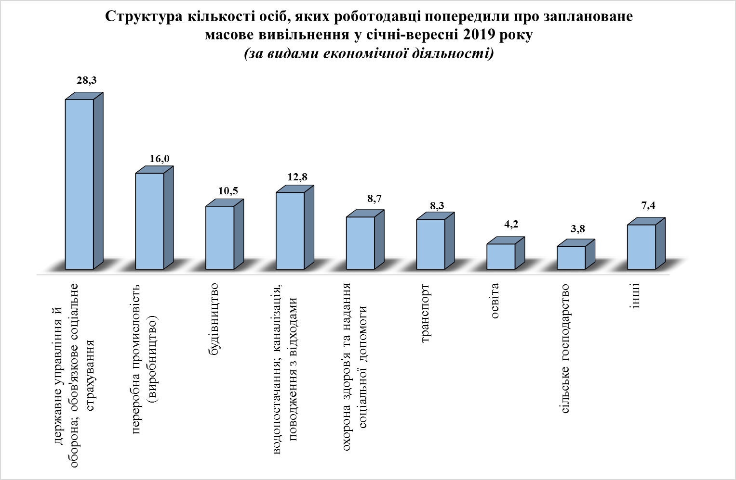

У січні- вересні 2019 року, у порівнянні з аналогічним періодом 2018 року, кількість роботодавців, які співпрацювали з центрами зайнятості, збільшилась на 5% та становила 6,8 тис. Кількість вакансій у базі даних Київської обласної служби зайнятості збільшилася на 15% до 38,4 тис. одиниць. Зростання відбулося майже в усіх районах Київської області.

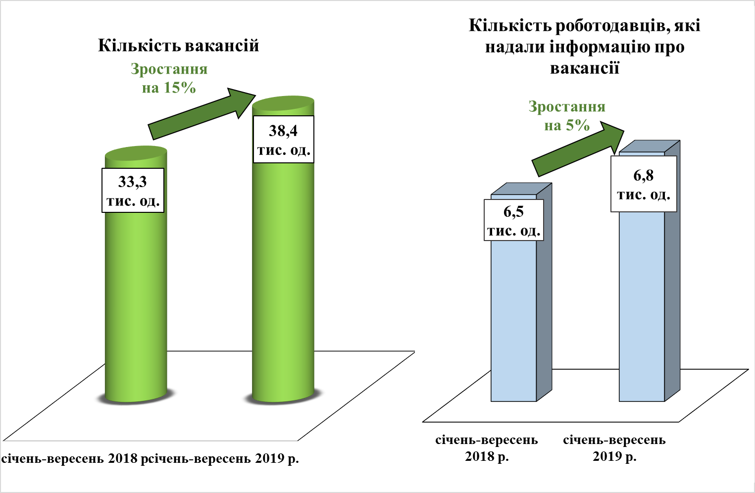

Кількість осіб, працевлаштованих за сприяння Київської обласної служби зайнятості зросла на 8% та становила 20,9 тис. осіб, зокрема, 48% клієнтів служби зайнятості працевлаштовані оперативно до набуття статусу безробітного.
З числа колишніх безробітних знайшли роботу 29% – у сільському, лісовому та рибному господарстві, 21 % – у переробній промисловості, 16 % – у оптовій та роздрібній торгівлі.
Кількість безробітних, працевлаштованих на нові робочі місця з компенсацією роботодавцю витрат в розмірі єдиного внеску на загальнообов’язкове державне соціальне страхування, зросла на 2% та становила 227 осіб (75 осіб, які недостатньо конкурентоспроможні на ринку праці та 152 особи, які працевлаштовані суб’єктами малого підприємства в пріоритетних видах економічної діяльності).
Кількість безробітних, які отримали одноразову виплату допомоги по безробіттю та започаткували власну справу становила 62 особи.
За сприяння Київської обласної служби зайнятості забезпечено тимчасову зайнятість 7,1 тис. громадян (2,3 осіб взяли участь у громадських роботах та 4,8 тис. осіб в інших роботах тимчасового характеру). Найбільш поширені види громадських робіт: супровід інвалідів по зору, благоустрій та озеленення територій, екологічний захист тощо.
У січні-вересні 2019 року 27,4 тис. осіб, які шукають роботу, пройшли первинне профілювання та 16,9 тис. безробітних пройшли поглиблене профілювання.
Станом на 1 жовтня 2019 року, соціальний супровід після працевлаштування за підходом кейс – менеджменту здійснювався для 60 осіб.
З метою забезпечення професійно-кваліфікаційного рівня шукачів роботи вимогам роботодавців, у січні-вересні 2019 року за сприяння обласної служби зайнятості 3,9 тис. безробітних осіб проходили професійне навчання, що на 1% менше, ніж у січні-вересні 2018 року. Зокрема, кількість безробітних, які навчалися

у центрах професійно-технічної освіти державної служби зайнятості, зросла на 46% та становила 60 осіб. Найбільш поширеними професіями, які здобули безробітні, є: водій тролейбуса, продавець продовольчих товарів, адміністратор, тракторист, водій автотранспортних засобів, візажист, манікюрник, кондитер, пожежний-рятувальник, оператор котельні, кравець, кухар, перука-модельєр та інші.
З метою підвищення якості освітніх послуг, центрами професійно-технічної освіти державної служби зайнятості впроваджуються елементи дистанційного та дуального навчання. У січні-вересні 2019 року 59 безробітних проходили навчання із застосуванням елементів дистанційного навчання та 3 особи - із застосуванням елементів дуального навчання.
Протягом січня-вересня 2019 року кількість осіб, охоплених профорієнта-ційними послугами становила 94,2 тис. осіб, у т. ч. 26,6 тис. осіб, які мали статус зареєстрованого безробітного. Також профорієнтаційними послугами було охоплено 28,6 тис. осіб, що навчаються у навчальних закладах різних типів, з них учні загальноосвітніх шкіл становили 27,6 тис. осіб.
Ваучер на навчання та підвищення кваліфікації у січні-серпні 2019 року отримали 11 осіб.
В умовах децентралізації надзвичайно важливим є продовження активної співпраці з об’єднаними територіальними громадами (ОТГ).
У січні-вересні 2019 року послуги державної служби зайнятості інформаційно-консультаційного змісту отримали 3,0 тис. мешканців об’єднаних територіальних громад.
Завдяки підвищенню результативності роботи щодо оперативного працевлаштування громадян, кількість безробітних станом на 1 жовтня 2019 року, у порівнянні з відповідною датою 2018 року, скоротилась на 4% (на 0,4 тис. осіб) та становила 10,8 тис. осіб. Кількість отримувачів допомоги по безробіттю збільшилась на 0,3% (на 32 особи) та становила 9,2 тис. осіб.
Структура зареєстрованих безробітних станом на 1 жовтня 2019 року.
За статтю: у загальній кількості зареєстрованих безробітних, чоловіки становили – 4,5 тис. осіб (або 41%), жінки – 6,3 тис. осіб (або 59%).
За віковими групами: 32% зареєстрованих безробітних були у віці до 35 років; 30% – у віці від 35 до 45 років; 38% – у віці понад 45 років.
За освітою: 57% зареєстрованих безробітних мали вищу освіту, 25% – професійно-технічну, 18% – загальну середню освіту.

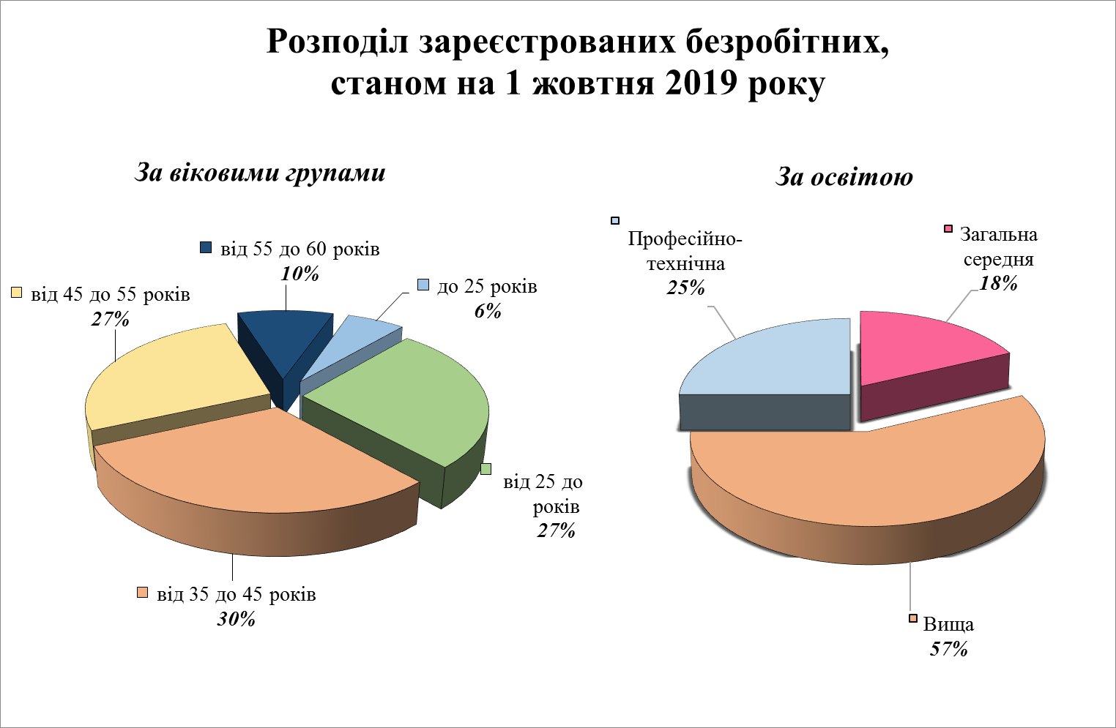

За видами економічної діяльності, серед безробітних, які мали професійний досвід, раніше працювали, 18% - у оптовій та роздрібній торгівлі, 17% - у державному управлінні й обороні та 13% - у переробній промисловості.
За професійними групами, серед зареєстрованих безробітних переважають законодавці, вищі державні службовці, керівники; робітники з обслуговування,
експлуатації устаткування та машин; працівники сфери торгівлі та послуг; фахівці.
На 1 жовтня 2019 року кількість вакансій, заявлених роботодавцями до державної служби зайнятості, у порівнянні з відповідною датою минулого року, збільшилась на 9% та становила 7,6 тис. одиниць.
Середній розмір заробітної плати у вакансіях становив 7,7 тис. грн., що на 1,2 тис. грн. (16%) більше, ніж на 1 жовтня 2018 року.
За видами економічної діяльності, більшість вакансій налічується у на підприємствах переробної промисловості - 21%, у сільському господарстві - 19%, 11% - в оптовій та роздрібній торгівлі, 8% - державне управління й оборона.
За професійними групами: найбільший попит роботодавців спостерігається на робітників з інструментом, на робітників з обслуговування експлуатації та контролювання за роботою технологічного устаткування, на представників найпростіших професій.
Станом на 1 жовтня 2019 року створено 1,9 тис. електронних кабінетів роботодавців та 4,9 тис. електронних кабінетів шукачів роботи

